Задание. Требуется реализовать алгоритмы на языке программирования Python с использованием библиотеки PyTorch. Использование специализированных библиотек высокого уровня (Keras, FastAI) для построения архитектур нейронных сетей не допускается.
Задача. Требуется разработать и исследовать рекуррентную нейронную сеть на основе LSTM для решения задачи анализа тональности текстов (сентимент-анализа). В качестве исходных данных используется датасет IMDB Reviews, содержащий 50000 отзывов на фильмы, каждый из которых помечен как положительный или отрицательный. Задача заключается в бинарной классификации текстовых отзывов.

Код:
import torch
import torch.nn as nn
import torch.optim as optim
from torch.utils.data import DataLoader
from torch.nn.utils.rnn import pad_sequence
from torchtext.datasets import IMDB
from torchtext.data.utils import get_tokenizer
from torchtext.vocab import build_vocab_from_iterator
import matplotlib.pyplot as plt
import time
from sklearn.metrics import precision_score, recall_score, f1_score
# Устройство
device = torch.device('cuda' if torch.cuda.is_available() else 'cpu')
print(f"Device: {device}")
# подготовка данных
tokenizer = get_tokenizer('basic_english')
#Автоматическая загрузка при первом вызове аналогична параметру
# download=True в других датасетах (например, в torchvision.datasets.MNIST)
train_list = list(IMDB(split='train'))
test_list = list(IMDB(split='test'))
#Генератор, который проходит по всем отзывам и выделяет слова
def yield_tokens(data_iter):
for label, line in data_iter:
#разбиение отзыва на слова, чтобы добавить 10000 самых частотных слов в словарь
yield tokenizer(line)
# Словарь
#Для токенизации текстов используется build_vocab_from_iterator,
# который строит словарь из 10000 наиболее частотных слов.
# Добавлены специальные токены: <pad> для выравнивания последовательностей
# и <unk> для замены редких слов. Метод set_default_index устанавливает,
# что все слова, отсутствующие в словаре, будут заменены на индекс токена <unk>,
# что позволяет обрабатывать любые тексты без ошибок
# 1 параметр откуда брать слова
# 2 параметр специальные токены
# 3 параметр размер словаря
vocab = build_vocab_from_iterator(yield_tokens(train_list), specials=['<pad>', '<unk>'], max_tokens=10000)
# если встретится слово, которого нет в словаре, вернуть индекс токена <unk>
vocab.set_default_index(vocab['<unk>'])
MAX_LENGTH = 256
BATCH_SIZE = 64
#преобразование текста в индексы
def text_pipeline(text):
return [vocab[token] for token in tokenizer(text)]
#Превращает метку отзыва в число (1 = положительный, 0 = отрицательный)
def label_pipeline(label):
# IMDB возвращает 'pos'/2 для положительных
#print(f"Label type: {type(label)}, value: {label}")
return 1 if label == 2 else 0
#объединение в батч несколько отзывов для одновременной обработки
def collate_batch(batch):
labels = []
texts = []
for label, text in batch:
#print(f"Raw label: {label}, type: {type(label)}") # Отладка
labels.append(label_pipeline(label)) #преобразуем метку
text_tensor = torch.tensor(text_pipeline(text), dtype=torch.long) #преобразуем текст в индексы
#обрезание длинных последовательностей
if len(text_tensor) > MAX_LENGTH:
text_tensor = text_tensor[:MAX_LENGTH]
texts.append(text_tensor)
#добавление нулевых токенов padding в конец коротких предложений
#Было: [ [1,2,3], [4,5], [6,7,8,9] ]
#Стало: [ [1,2,3,0], [4,5,0,0], [6,7,8,9] ]
padded_texts = pad_sequence(texts, batch_first=True, padding_value=vocab['<pad>'])
return torch.tensor(labels, dtype=torch.float32), padded_texts
# Создание загрузчиков
train_loader = DataLoader(train_list, batch_size=BATCH_SIZE, shuffle=True, collate_fn=collate_batch)
test_loader = DataLoader(test_list, batch_size=BATCH_SIZE, shuffle=False, collate_fn=collate_batch)
print(f"Train: {len(train_list)}, Test: {len(test_list)}, Vocab: {len(vocab)}")
# реализация модели
class LSTMSentiment(nn.Module):
def __init__(self, vocab_size, embedding_dim=128, hidden_dim=128, num_layers=2, dropout=0.5):
super().__init__()
# преобразует целочисленные
# индексы токенов в плотные векторные представления (векторные вложения)
# заданной размерности (например, 128 или 256)
self.embedding = nn.Embedding(vocab_size, embedding_dim, padding_idx=vocab['<pad>'])
#обрабатывает последовательность эмбеддингов и вычисляет скрытые состояния.
# Параметры: размер входного вектора (равен размерности эмбеддинга), размер
# скрытого состояния (например, 128 или 256), количество слоев
# (рекомендуется 2), использование двунаправленного режима (bidirectional)
# для учета контекста как слева направо, так и справа налево
self.lstm = nn.LSTM(embedding_dim, hidden_dim, num_layers, batch_first=True, dropout=dropout,
bidirectional=True)
self.dropout = nn.Dropout(dropout)
#полносвязный слой, преобразующий финальное скрытое состояние (или конкатенацию финальных
# состояний из обоих направлений для двунаправленной LSTM) в выходное
# значение. Функция активации на выходе — сигмоида (для бинарной классификации).
self.fc = nn.Linear(hidden_dim * 2, 1)
self.sigmoid = nn.Sigmoid()
def forward(self, x):
# Вход x: [batch_size, seq_len] = [64, 256]
# Выход embedded: [64, 256, 128]
# 64 отзыва, 256 токенов в каждом, каждый токен -> вектор 128
embedded = self.embedding(x)
lstm_out, (hidden, cell) = self.lstm(embedded)
# Берем последние скрытые состояния последних слоев (вперед и назад)
hidden = torch.cat((hidden[-2, :, :], hidden[-1, :, :]), dim=1)
# 1. Dropout (50% нейронов выключено)
# 2. Полносвязный слой: [64, 256] -> [64, 1] 256 входов - один выход
# 3. Сигмоида: число -> вероятность (0-1)
# 4. Убираем лишнюю размерность: [64] -> вектор вероятностей
return self.sigmoid(self.fc(self.dropout(hidden))).squeeze()
# обучение сети
model = LSTMSentiment(len(vocab)).to(device)
print(model)
criterion = nn.BCELoss()
optimizer = optim.Adam(model.parameters(), lr=0.001)
epochs = 5
train_losses, test_accuracies = [], []
lstm_epoch_times = []
for epoch in range(epochs):
start = time.time()
model.train()
total_loss = 0
for labels, texts in train_loader:
labels, texts = labels.to(device), texts.to(device)
optimizer.zero_grad()
pred = model(texts)
loss = criterion(pred, labels)
loss.backward()
optimizer.step()
total_loss += loss.item()
lstm_epoch_times.append(time.time() - start)
train_losses.append(total_loss / len(train_loader))
# Оценка качества классификации
model.eval()
correct = 0
total = 0
all_preds = []
all_labels = []
with torch.no_grad():
for labels, texts in test_loader:
labels, texts = labels.to(device), texts.to(device)
pred = model(texts)
correct += (torch.round(pred) == labels).sum().item()
total += len(labels)
rounded_preds = torch.round(pred).cpu().numpy()
all_preds.extend(rounded_preds)
all_labels.extend(labels.cpu().numpy())
acc = 100 * correct / total
test_accuracies.append(acc)
precision = precision_score(all_labels, all_preds, average=None)
recall = recall_score(all_labels, all_preds, average=None)
print(f"Epoch {epoch + 1}: Loss={train_losses[-1]:.4f}, Acc={acc:.2f}%")
print(f"\nМетрики для класса 'отрицательный' (0):")
print(f"Precision: {precision[0]:.4f}")
print(f"Recall: {recall[0]:.4f}")
print(f"Метрики для класса 'положительный' (1):")
print(f"Precision: {precision[1]:.4f}")
print(f"Recall: {recall[1]:.4f}")
plt.plot(test_accuracies)
plt.xlabel('Эпоха')
plt.ylabel('Точность (%)')
plt.title('Точность на тестовой выборке')
plt.grid(True)
plt.show()
# анализ влияния длины последовательности
print("\nВлияние длины последовательности")
lengths = [128, 256, 512]
results = []
for max_len in lengths:
print(f"\nОбучение с max_len={max_len}")
# Создаем загрузчик с нужной длиной
def collate_len(batch):
labels, texts = [], []
for label, text in batch:
labels.append(label_pipeline(label))
t = torch.tensor(text_pipeline(text), dtype=torch.long)
texts.append(t[:max_len] if len(t) > max_len else t)
return torch.tensor(labels, dtype=torch.float32), pad_sequence(texts, batch_first=True,
padding_value=vocab['<pad>'])
train_loader_len = DataLoader(train_list, batch_size=BATCH_SIZE, shuffle=True, collate_fn=collate_len)
test_loader_len = DataLoader(test_list, batch_size=BATCH_SIZE, shuffle=False, collate_fn=collate_len)
# Новая модель
model_len = LSTMSentiment(len(vocab)).to(device)
optimizer_len = optim.Adam(model_len.parameters(), lr=0.001)
# Обучение (3 эпохи)
start = time.time()
for epoch in range(3):
model_len.train()
for labels, texts in train_loader_len:
labels, texts = labels.to(device), texts.to(device)
optimizer_len.zero_grad()
loss = criterion(model_len(texts), labels)
loss.backward()
optimizer_len.step()
train_time = time.time() - start
# Оценка точности
model_len.eval()
correct = 0
with torch.no_grad():
for labels, texts in test_loader_len:
labels, texts = labels.to(device), texts.to(device)
correct += (torch.round(model_len(texts)) == labels).sum().item()
acc = 100 * correct / len(test_list)
results.append((max_len, acc, train_time))
print(f"Acc: {acc:.2f}%, Time: {train_time:.2f}с")
# График
plt.plot([r[0] for r in results], [r[1] for r in results], 'bo-')
plt.xlabel('Длина')
plt.ylabel('Точность (%)')
plt.title('Зависимость точности от длины')
plt.grid(True)
plt.show()
# Вывод
print(f"\nПараметров модели: {sum(p.numel() for p in model_len.parameters()):,}")
# Сравнение LSTM и GRU
print("\nсравнение LSTM и GRU")
class GRUSentiment(nn.Module):
def __init__(self, vocab_size, embedding_dim=128, hidden_dim=128, num_layers=2, dropout=0.5):
super().__init__()
self.embedding = nn.Embedding(vocab_size, embedding_dim, padding_idx=vocab['<pad>'])
self.gru = nn.GRU(embedding_dim, hidden_dim, num_layers, batch_first=True, dropout=dropout, bidirectional=True)
self.dropout = nn.Dropout(dropout)
self.fc = nn.Linear(hidden_dim * 2, 1)
self.sigmoid = nn.Sigmoid()
def forward(self, x):
embedded = self.embedding(x)
gru_out, hidden = self.gru(embedded)
hidden = torch.cat((hidden[-2, :, :], hidden[-1, :, :]), dim=1)
return self.sigmoid(self.fc(self.dropout(hidden))).squeeze()
gru_model = GRUSentiment(len(vocab)).to(device)
gru_optimizer = optim.Adam(gru_model.parameters(), lr=0.001)
gru_epoch_times = []
gru_accuracies = []
start_time = time.time()
for epoch in range(5):
gru_model.train()
for labels, texts in train_loader:
labels, texts = labels.to(device), texts.to(device)
gru_optimizer.zero_grad()
loss = criterion(gru_model(texts), labels)
loss.backward()
gru_optimizer.step()
gru_time = time.time() - start_time
# Оценка GRU
gru_model.eval()
correct, total = 0, 0
with torch.no_grad():
for labels, texts in test_loader:
labels, texts = labels.to(device), texts.to(device)
pred = gru_model(texts)
correct += (torch.round(pred) == labels).sum().item()
total += len(labels)
gru_acc = 100 * correct / total
lstm_total_time = sum(lstm_epoch_times)
print(f"LSTM {test_accuracies[-1]}% {round(lstm_total_time,1)}с")
print(f"GRU {gru_acc}% {round(gru_time,1)}с")
# Анализ ошибок классификации
# Получаем длины всех отзывов и результаты предсказаний
print("\nанализ длины(вариант б)")
model.eval()
text_lengths = []
predictions = []# список предсказаний модели
true_labels = []# список правильных ответов
with torch.no_grad():
for labels, texts in test_loader:
labels, texts = labels.to(device), texts.to(device)
pred = torch.round(model(texts)).cpu().numpy()
# Для каждого отзыва в батче
for i in range(len(labels)):
# Длина отзыва (количество токенов, без паддинга)
text = texts[i]
# Считаем реальную длину (исключая паддинги)
real_length = (text != vocab['<pad>']).sum().item()
text_lengths.append(real_length)
predictions.append(pred[i])
true_labels.append(labels[i].cpu().item())
# Разбиваем на группы по длине
length_groups = [(0, 50), (50, 100), (100, 150), (150, 200), (200, 250), (250, 300)]
group_accuracies = []
group_counts = []
for min_len, max_len in length_groups:
correct = 0
total = 0
for i in range(len(text_lengths)):
# отзыв попадает в группу
if min_len <= text_lengths[i] < max_len:
total += 1
# правильно классифицирован
if predictions[i] == true_labels[i]:
correct += 1
if total > 0:
# точность для этой группы
acc = 100 * correct / total
group_accuracies.append(acc)
group_counts.append(total)
print(f"Длина [{min_len}-{max_len}): {acc:.2f}% (всего: {total} отзывов)")
else:
group_accuracies.append(0)
group_counts.append(0)
print(f"Длина [{min_len}-{max_len}): нет отзывов")
# Построение гистограммы
plt.figure(figsize=(10, 5))
# График точности по группам
labels = [f"{l[0]}-{l[1]}" for l in length_groups]
plt.bar(labels, group_accuracies, color='skyblue', edgecolor='black')
plt.xlabel('Длина отзыва (токены)')
plt.ylabel('Точность (%)')
plt.title('Зависимость точности классификации от длины отзыва')
plt.ylim(0, 100)
for i, (acc, count) in enumerate(zip(group_accuracies, group_counts)):
plt.text(i, acc + 1, f'{acc:.1f}%\n(n={count})', ha='center', fontsize=9)
plt.grid(axis='y')
plt.show()

- Подготовка данных
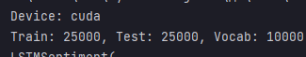
- Реализация модели
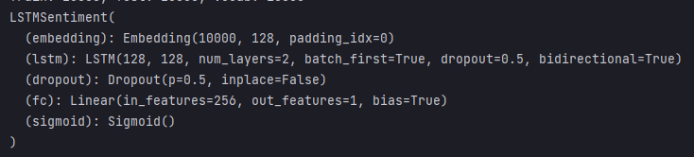
- Обучение сети
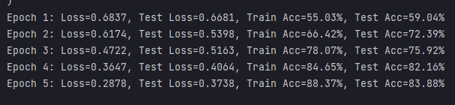
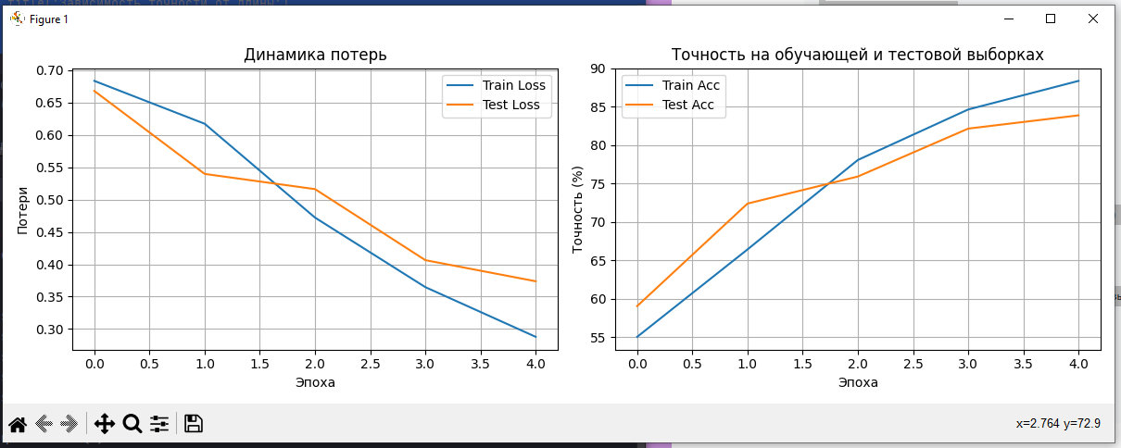
Модель успешно классифицирует положительные и отрицательные отзывы, достигая точности ~84%, что значительно превосходит случайное угадывание (50%) и сопоставимо с известными результатами LSTM на данном датасете (85-90%)
- Оценка качества классификации
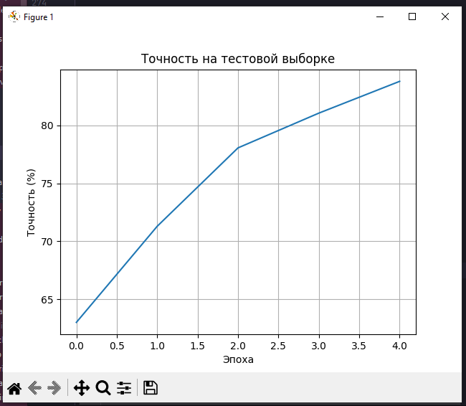
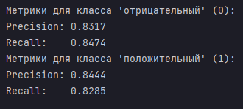
- Анализ влияния длины последовательности
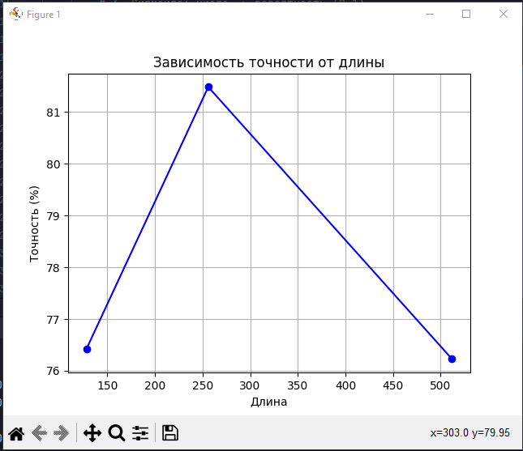
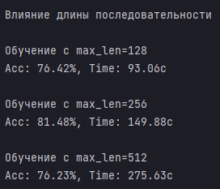
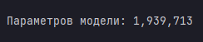
Оптимальный компромисс достигается при длине последовательности 256 токенов, поскольку такого количества хватает для понимания отзыва, вычислительные затраты для 3 эпох приемлемы (149 секунд), а точность классификации максимальна (81.48%)
- Сравнение LSTM и GRU
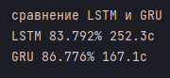
Критерий сравнения | LSTM | GRU
Итоговая точность | 83.729% | 86.776%
Время обучения (5 эпох) | 252.3 секунды | 167.21 секунда

В ходе экспериментального сравнения архитектур LSTM и GRU было установлено, что последняя оказалась эффективнее. GRU достиг более высокой итоговой точности (86.78% против 83.79% у LSTM) и значительно меньшего времени обучения (167.1 секунды против 252.3 секунды), что делает его на 34% быстрее. Преимущество GRU объясняется более простой архитектурой (2 вентиля вместо 3), меньшим количеством параметров и, как следствие, меньшей склонностью к переобучению, а также достаточностью его возможностей для учета контекста в последовательностях длиной до 256 токенов. Таким образом, для задачи сентимент-анализа IMDB архитектура GRU является предпочтительным выбором, обеспечивая лучшее качество при меньших вычислительных затратах.
- Анализ ошибок классификации
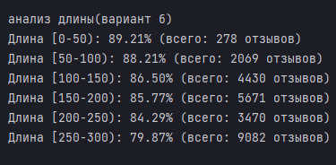
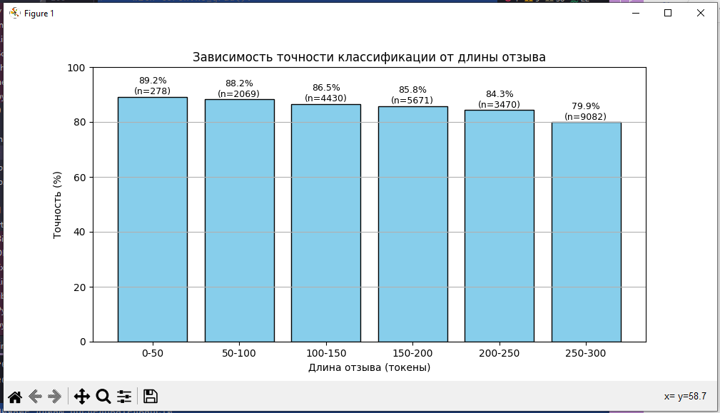
Наиболее эффективно модель работает для коротких отзывов длиной до 100 токенов, где точность достигает 88-89%. Наименее эффективно модель работает для длинных отзывов от 250 до 300 токенов, где точность падает до 79.87%. Это происходит поскольку короткие отзывы (до 100 токенов) обычно содержат однозначную тональность, простую лексику и мало противоречивых высказываний, что позволяет модели легко определить сентимент. По мере увеличения длины отзыва (150-250 токенов) точность постепенно снижается до 84-85%, так как в длинных текстах появляется больше сложных конструкций, аргументов «за» и «против» одновременно, что затрудняет классификацию. Наибольшее падение точности (до 79.87%) наблюдается для отзывов длиной 250-300 токенов, поскольку в таких текстах часто присутствуют развернутая аргументация, смешанная тональность, сарказм и ирония, которые сложны для распознавания LSTM-моделью. Кроме того, в очень длинных последовательностях градиенты могут затухать, и модель хуже запоминает информацию из начала отзыва. Таким образом, наблюдается четкая обратная зависимость: чем длиннее отзыв, тем ниже точность классификации.

